中邮核心优势灵活配置混合型证券投资基金2010年度第2季度报告
2010年06月30日

基金管理人：中邮创业基金管理有限公司
基金托管人：中国农业银行股份有限公司
报告送出日期：2010年07月19日

§1 重要提示
基金管理人的董事会及董事保证本报告所载资料不存在虚假记载、误导性陈述或重大遗漏，并对其内容的真实性、准确性和完整性承担个别及连带责任。
基金托管人中国农业银行股份有限公司根据本基金合同规定，于2010年7月14日复核了本报告中的财务指标、净值表现和投资组合报告等内容，保证复核内容不存在虚假记载、误导性陈述或者重大遗漏。
基金管理人承诺以诚实信用、勤勉尽责的原则管理和运用基金资产，但不保证基金一定盈利。
基金的过往业绩并不代表其未来表现。投资有风险，投资者在做出投资决策前应仔细阅读本基金的招募说明书。
本季度报告的财务资料未经审计。
本报告期自2010年04月01日起至2010年06月30日止。

§2 基金产品概况
基金简称 | 中邮核心优势灵活配置混合
交易代码 | 590003
基金运作方式 | 契约型开放式
基金合同生效日 | 2009年10月28日
报告期末基金份额总额 | 4,401,497,910.09
投资目标 | 通过合理的动态资产配置，在严格控制风险并保证充分流动性的前提下，充分挖掘和利用中国经济结构调整过程中的投资机会，谋求基金资产的长期稳定增值。
投资策略 | 通过对宏观经济形势以及市场状况的深入分析，采用灵活的大类资产配置策略，应用系统化的风险管理工具准确跟踪和全程监控投资组合风险，力求在较低的风险水平上，为投资者提供超越业绩比较基准的收益。本基金重点投资核心优势企业，因为这类企业能够获得持续稳定的发展以及超过行业平均水平的超额利润，投资这类公司能够增强基金对证券市场系统性风险的抵御能力，充分分享中国经济结构调整过程中的投资机会，实现基金资产的长期稳定增值。
业绩比较基准 | 本基金股票投资部分的业绩比较基准是沪深300指数，债券部分的业绩比较基准为上证国债指数。  整体业绩比较基准=沪深300指数×60%＋上证国债指数×40%
风险收益特征 | 本基金为混合型证券投资基金，其预期风险和预期收益高于债券型基金和货币市场基金，但低于股票型基金。
基金管理人 | 中邮创业基金管理有限公司
基金托管人 | 中国农业银行股份有限公司

§3主要财务指标和基金净值表现
3.1主要财务指标
单位：人民币元
主要财务指标 | 报吿期（2010年04月01日 -2010年06月30日 ）
1.本期已实现收益 | -305,302,496.45
2.本期利润 | -854,000,484.64
3.加权平均基金份额本期利润 | -0.1898
4.期末基金资产净值 | 3,841,488,117.05
5.期末基金份额净值 | 0.873
注：1.本期已实现收益指基金本期利息收入、投资收益、其他收入（不含公允价值变动收益）扣除相关费用后的余额，本期利润为本期已实现收益加上本期公允价值变动收益。2.所述基金业绩指标不包括持有人认购或交易基金的各项费用，计入费用后实际收益水平要低于所列数字。

3.2 基金净值表现
阶段 | 净值增长率① | 净值增长率标准差② | 业绩比较基准收益率③ | 业绩比较基准收益率标准差④ | ①－③ | ②－④
过去三个月 | -17.09% | 1.51% | -14.19% | 1.09% | 2.90% | 0.42%

3.2.1 本报告期基金份额净值增长率及其与同期业绩比较基准收益率的比较

3.2.2 自基金合同生效以来基金累计份额净值增长率变动及其与同期业绩比较基准收益率变动的比较

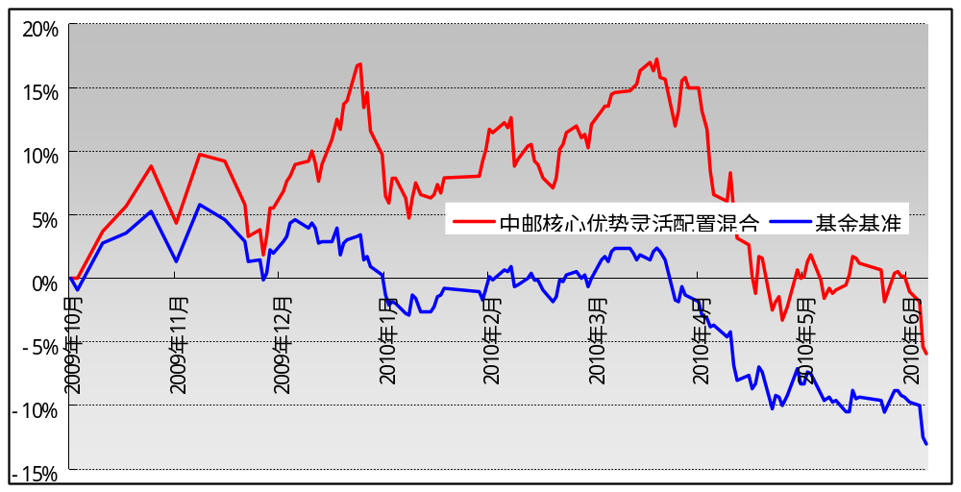
注：按相关法规规定，本基金自基金合同生效日起6个月内为建仓期。报告期内本基金的各项投资比例符合基金合同的有关约定。

§4 管理人报告

4.1 基金经理简介
姓 名 | 职 务 | 任本基金经理期限 |  | 证券从业年限 | 说 明
姓 名 | 职 务 | 任职日期 | 离任日期 | 证券从业年限 | 说 明
李安心 | 基金经理 | 2009年10月28日 | ———— | 6年 | 复旦大学金融学硕士，曾任金元证券有限责任公司研究员、中邮创业基金管理有限公司研究员、中邮核心优选基金经理助理。

4.2 管理人对报告期内本基金运作遵规守信情况的说明
本报告期内，本基金管理人严格遵守了公平交易管理制度的规定，各基金在研究、投资、交易等各方面受到公平对待，确保各基金获得公平交易的机会。
报告期内，本基金的投资决策、投资交易程序、投资权限等各方面均符合规定的要求；交易行为合法合规，未出现异常交易、操纵市场的现象；未发生内幕交易的情况；相关的信息披露真实、完整、准确、及时；基金各种账户类、申购赎回及其他交易类业务、注册登记业务均按规定的程序、规则进行，未出现重大违法违规或违反基金合同的行为。

4.3 公平交易专项说明
4.3.1 公平交易制度的执行情况
公司已制定了较为完善的公平交易制度，并得到了有效执行。
4.3.2 本投资组合与其他投资风格相似的投资组合之间的业绩比较

我公司旗下开放式混合型基金仅中邮核心优势一只，即没有与此投资风格相似的基金。

4.3.3 异常交易行为的专项说明
本基金在报告期内未出现异常交易行为。

4.4 报告期内基金的投资策略和业绩表现说明
1．行情回顾及业绩分析
在上一个季度里，政府调控力度进一步加大，股市大幅下跌。房地产调控措施持续出台，地方政府融资平台清理进入实质性阶段。商品房销量大幅萎缩，地方财政风险开始暴露，经济下行风险明显增加。同时，贸易顺差的下降以及国内货币的持续收缩导致流动性环境不断趋紧。投资品继续领跌，而消费类行业表现相对平稳，跌幅较小。债券市场收益率在流动性支持、通涨预期压制以及经济增长前景预期改变等多重影响下维持区间波动。
根据对市场形势的判断，我们适度降低了股票仓位，以控制风险。继续保持对商业、医药、家电、汽车、旅游等消费类行业以及电子信息等政府支持行业的重点配置。债券市场收益率仍处于历史较低水平，并且面临通涨上升和货币紧缩的压力，本基金在操作中保持较低组合久期，重点配置收益率较高的信用债。但由于世博板块在二季度表现不佳以及电子板块的补跌，导致本基金在二季度的表现差于业绩基准。
2．市场展望和投资策略
各项经济先导指标已开始回落，下半年经济下滑的趋势将更为明显，欧美经济在经历上半年的快速复苏后也面临调整压力。这些正在给上市公司的盈利增长带来压力。但政府的政策措施正变的更具弹性，转向中性的概率在加大。综合而言，政策将是影响股市的主要力量。
在这种市场环境下，本基金将继续保持较低的仓位水平，以政策作为重点考虑对象，重点配置符合经济结构调整方向的行业和公司，包括消费类行业（如家电汽车、食品饮料、商业零售、旅游传媒等）和先进制造业（TMT、高铁、智能电网等）等。同时，在周期类行业估值已经调整到历史低点的情况下，也将适度增加对这些行业的配置（如工程机械、建筑建材等）。较低的收益率水平导致债券市场上涨空间有限，本基金将继续保持较低的组合久期，并在市场调整时适度拉长。
§5投资组合报告
5.1报告期末基金资产组合情况
序号 | 项目 | 金额（元） | 占基金总资产的比例（%）
1 | 权益投资 | 2,574,951,084.80 | 65.35
 | 其中：股票 | 2,574,951,084.80 | 65.35
2 | 固定收益投资 | 788,517,492.00 | 20.01
 | 其中：债券 | 788,517,492.00 | 20.01
 | 资产支持证券 | - | -
3 | 金融衍生品投资 | - | -
4 | 买入返售金融资产 | - | -
 | 其中：买断式回购的买入返售金融资产 | - | -
5 | 银行存款和结算备付金合计 | 564,057,756.27 | 14.31
6 | 其他资产 | 12,831,797.76 | 0.33
7 | 合计 | 3,940,358,130.83 | 100.00
5.2 报告期末按行业分类的股票投资组合
代码 | 行业类别 | 公允价值（元） | 占基金资产净值比例(%)
A | 农、林、牧、渔业 | - | -
B | 采掘业 | - | -
C | 制造业 | 905,140,791.02 | 23.56
C0 | 食品、饮料 | - | -
C1 | 纺织、服装、皮毛 | 42,129,442.32 | 1.10
C2 | 木材、家具 | - | -
C3 | 造纸、印刷 | 77,859,895.68 | 2.03
C4 | 石油、化学、塑胶、塑料 | - | -
C5 | 电子 | 183,831,157.30 | 4.79
C6 | 金属、非金属 | - | -
C7 | 机械、设备、仪表 | 429,450,421.06 | 11.18
C8 | 医药、生物制品 | 135,107,250.66 | 3.52
C99 | 其他制造业 | 36,762,624.00 | 0.96
D | 电力、煤气及水的生产和供应业 | 22,409,926.50 | 0.58
E | 建筑业 | 193,220,619.36 | 5.03
F | 交通运输、仓储业 | 203,980,688.63 | 5.31
G | 信息技术业 | 311,649,442.64 | 8.11
H | 批发和零售贸易 | 639,838,828.91 | 16.66
I | 金融、保险业 | - | -
J | 房地产业 | 141,545,676.87 | 3.68
K | 社会服务业 | 84,389,972.95 | 2.20
L | 传播与文化产业 | - | -
M | 综合类 | 72,775,137.92 | 1.89
 | 合计 | 2,574,951,084.80 | 67.03
注：由于四舍五入的原因公允价值占基金资产净值的比例分项之和与合计可能有尾差。
5.3 报告期末按公允价值占基金资产净值比例大小排序的前十名股票投资明细
序号 | 股票代码 | 股票名称 | 数量（股） | 公允价值（元） | 占基金资产净值比例（％）
1 | 002152 | 广电运通 | 6,081,818 | 195,712,903.24 | 5.09
2 | 600655 | 豫园商城 | 8,060,797 | 178,304,829.64 | 4.64
3 | 600284 | 浦东建设 | 15,767,200 | 173,596,872.00 | 4.52
4 | 600330 | 天通股份 | 20,422,205 | 164,602,972.30 | 4.28
5 | 600631 | 百联股份 | 10,449,941 | 137,416,724.15 | 3.58
6 | 000066 | 长城电脑 | 17,036,803 | 129,309,334.77 | 3.37
7 | 000926 | 福星股份 | 15,133,979 | 125,309,346.12 | 3.26
8 | 600827 | 友谊股份 | 6,496,033 | 100,298,749.52 | 2.61
9 | 600115 | 东方航空 | 14,247,160 | 98,732,818.80 | 2.57
10 | 600410 | 华胜天成 | 6,656,897 | 77,952,263.87 | 2.03
5.4报告期末按债券品种分类的债券投资组合
序号 | 债券品种 | 公允价值（元） | 占基金资产净值比例（％）
1 | 国家债券 | 29,645,682.20 | 0.77
2 | 央行票据 | 199,580,000.00 | 5.20
3 | 金融债券 | - | -
 | 其中：政策性金融债 | - | -
4 | 企业债券 | - | -
5 | 企业短期融资券 | 549,727,000.00 | 14.31
6 | 可转债 | 9,564,809.80 | 0.25
7 | 其他 | - | -
8 | 合计 | 788,517,492.00 | 20.53

5.5 报告期末按公允价值占基金资产净值比例大小排名的前五名债券投资明细
序号 | 债券代码 | 债券名称 | 数量（张） | 公允价值（元） | 占基金资产净值比例（％）
1 | 0801044 | 08央行票据44 | 1,000,000 | 101,760,000.00 | 2.65
2 | 1081110 | 10中铝业CP01 | 1,000,000 | 99,950,000.00 | 2.60
3 | 1001028 | 10央行票据28 | 1,000,000 | 97,820,000.00 | 2.55
4 | 0981228 | 09振华CP01 | 500,000 | 50,230,000.00 | 1.31
5 | 1081066 | 10方正CP01 | 500,000 | 50,060,000.00 | 1.30
5.6 报告期末按公允价值占基金资产净值比例大小排名的前十名资产支持证券投资明细
本报告期末本基金未持有资产支持证券。
5.7 报告期末按公允价值占基金资产净值比例大小排名的前五名权证投资明细
本报告期末本基金未持有权证。
5.8 投资组合报告附注
5.8.1 声明本基金投资的前十名证券的发行主体本期是否出现被监管部门立案调查，或在报告编制日前一年内受到公开谴责、处罚的情形。
否

5.8.2 声明基金投资的前十名股票是否超出基金合同规定的备选股票库。
否
5.8.3 其他资产构成
序号 | 名称 | 金额（元）
1 | 存出保证金 | 4,625,104.63
2 | 应收证券清算款 | -
3 | 应收股利 | 1,863,920.21
4 | 应收利息 | 6,292,361.49
5 | 应收申购款 | -
6 | 其他应收款 | -
7 | 待摊费用 | 50,411.43
8 | 其他 | -
9 | 合计 | 12,831,797.76

5.8.4 报告期末持有的处于转股期的可转换债券明细
本报告期末本基金未持有处于转股期的可转换债券。
5.8.5 报告期末前十名股票中存在流通受限情况的说明
本报告期末本基金前十名股票中不存在流通受限情况。

§6 开放式基金份额变动
单位：份
报告期期初基金份额总额 | 3,314,458,152.41
报告期期间基金总申购份额 | 1,857,022,917.54
报告期期间基金总赎回份额 | 769,983,159.86
报告期期间基金拆分变动份额（份额减少以“-”填列） | -
报告期期末基金份额总额 | 4,401,497,910.09

§7 备查文件目录
7.1备查文件目录：
1. 中国证监会批准中邮核心优势灵活配置混合型证券投资基金募集的文件
2.《中邮核心优势灵活配置混合型证券投资基金基金合同》
3.《中邮核心优势灵活配置混合型证券投资基金托管协议》
4.《中邮核心优势灵活配置混合型证券投资基金招募说明书》
5. 基金管理人业务资格批件、营业执照
6. 基金托管人业务资格批件、营业执照
7. 报告期内基金管理人在指定报刊上披露的各项公告
7.2存放地点：
基金管理人或基金托管人的办公场所。
7.3查阅方式：
投资者可于营业时间查阅，或登陆基金管理人网站查阅。
投资者可在营业时间免费查阅。也可在支付工本费后，在合理时间内取得上述文件的复印件。
投资者对本报告书如有疑问，可咨询基金管理人中邮创业基金管理有限公司。
客户服务中心电话：010-58511618 400-880-1618
基金管理人网址：www.postfund.com.cn

